Trabajo de mate

b. Identifique la variable independiente y la dependiente.

en matemáticas y geometría, la variable dependiente se denomina X y se representa en el eje horizontal del gráfico, mientras que la variable independiente se llama Y (o 'independiente', para facilitar la memorización) y se representa en el eje vertical.

c. Realice un diagrama de dispersión de puntos como se explicó en clase.

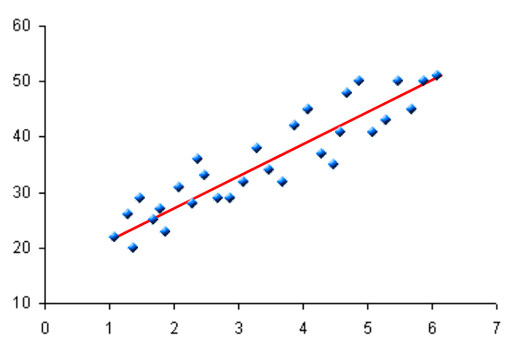

d. Dibuje la línea de tendencia de dicho diagrama.

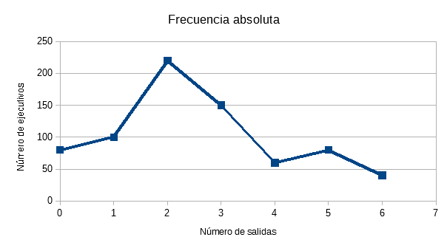

e. Analize y responda si las notas obtenidas en la prueba de matemáticas

Son un buen indicador de éxito en la universidad según los datos tomado

Son muy malas